4.1. Социальная сфера (учреждения, обеспеченность)

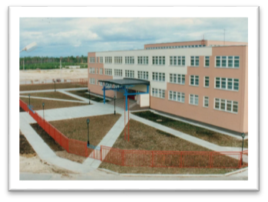
Образование:
-1 учебное заведение профессионального образования
-7 общеобразовательных организаций
-6 дошкольных образовательных организаций
-2 муниципальных организации дополнительного образования
-1 частное образовательное учреждение дополнительного профессионального образования
- 1 частное образовательное учреждение дополнительного образования
- 2 частных детских сада.

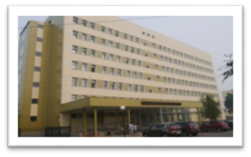
Здравоохранение:

-1 бюджетное учреждение Ханты- Мансийского автономного округа – Югры «Когалымская городская больница»

Физическая культура:
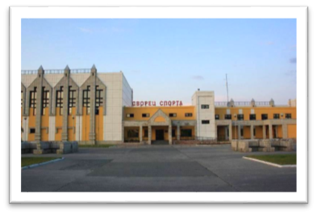
- 57 спортивных залов
- 1 лыжная база с лыжероллерной трассой
- 5 плавательных бассейнов
- 1 крытый объект с искусственным льдом
- 50 плоскостных спортивных сооружений, из них: 1 футбольное поле
- 2 стрелковых тира
- 29 помещений спортивного назначения
- 6 объектов городской и рекреационной инфраструктуры, приспособленные для занятий физической культурой и спортом

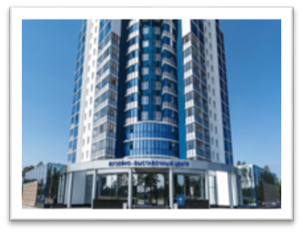
Культура:

-1 учреждение, осуществляющее библиотечное обслуживание населения
- 1 учреждение, осуществляющее музейное обслуживание население
- 1 учреждение культурно-досугового типа
- 1 учреждение молодёжной политики

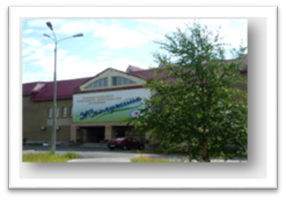
Социальная защита:

- 1 управление социальной защиты населения

Обеспеченность объектами социальной сферы

Наименование | Фактическая мощность | Обеспеченность в % к нормативу
Образование
Обеспеченность местами в дневных общеобразовательных организациях (мест) | 5 948 | 61,4
Обеспеченность местами в дошкольных  образовательных организациях (мест) | 4 320 | 97,5
Здравоохранение
Укомплектованность медицинским персоналом (человек) | 1 495,5 | 93,9
Обеспеченность амбулаторно –  поликлиническими учреждениями  (посещений в смену на 10 000 человек) | 1 598 | 140,9
Культура
Обеспеченность населения услугами  общедоступных библиотек:  - библиотеки (учреждения)  - отделы внестационарного обслуживания  (библиотечные пункты) | 3  15 | 62,1*
Обеспеченность клубными учреждениями  (учреждения) | 3 | 100
Обеспеченность услугами музеев  (учреждения) | 2 | 100
Физическая культура и спорт
Обеспеченность плоскостными  сооружениями (кв. м на 1 тыс. человек) | 39 957 кв. м. | 34,3
Обеспеченность спортивными залами (кв. м на 1 тыс. человек) | 21 841 кв. м. | 104,5
Обеспеченность плавательными  бассейнами (кв. м на 1 тыс. человек) | 782 кв. м. | 17,5
*без учета отделов внестационарного обслуживания обеспеченность составляет 75%

